E-mailek keresése, törlése
Keressük meg azt a levelet, melyet a Gmail csapat először küldött nekünk! Ehhez írjuk be a kereső mezőbe a "Gmail csapat" nevet, majd kattintsunk a nyíllal is jelölt keresés gombra.

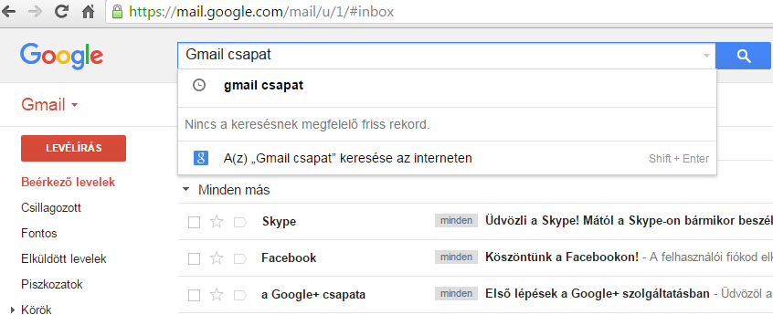

A bal egér gombbal a négyzetbe kattintva tegyünk pipát az első levélhez. Ezzel megjelöljük ezt a levelet, amit ez után csinálunk, az csak erre vonatkozik.

Bökjünk a nyíllal is jelölt kuka ikonra, hogy kitöröljük a levelet.

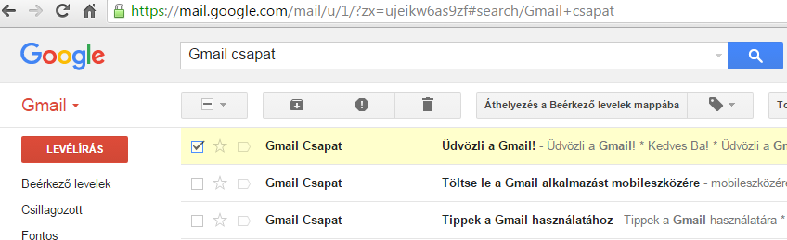

Láthatjuk, hogy a levél törlődött. Ha véletlenül töröltük, ezt vissza lehet csinálni, ha megnyomjuk a sárga sávban megjelenő, nyíllal is jelölt "Visszavonás" gombot. Kattintsunk rá erre bal egér gombbal.

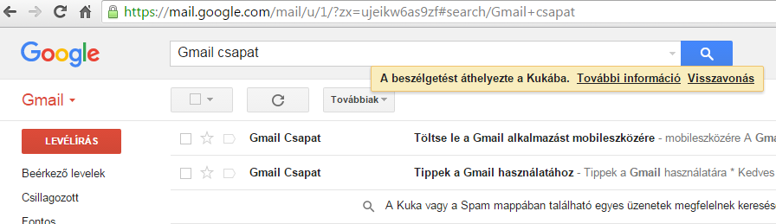

Láthatjuk, hogy a levelező a sárga üzenetben írja, hogy a visszavonás sikerült, a levél újra a postaládában van.

